**Zillertal Campus 2025: Mit Wissen Richtung Zukunft**

**Der Zillertal Campus startet in die dritte Runde – und bleibt seinem Erfolgsrezept treu: regionale Verankerung und praxisnahe Inhalte. Für Gastgeber:innen des Tales gibt es dort berufsbegleitende Aus- und Weiterbildung direkt in der Region mit Fokus auf die Tourismus- und Dienstleistungsbranche. Hinter dem Angebot stehen die vier Zillertaler Tourismusverbände, die gemeinsam mit erfahrenen Trainer:innen aus der Praxis erneut ein vielfältiges Bildungsprogramm auf die Beine stellen – mit dem Ziel, Fachkräfte langfristig zu fördern und zu halten.**

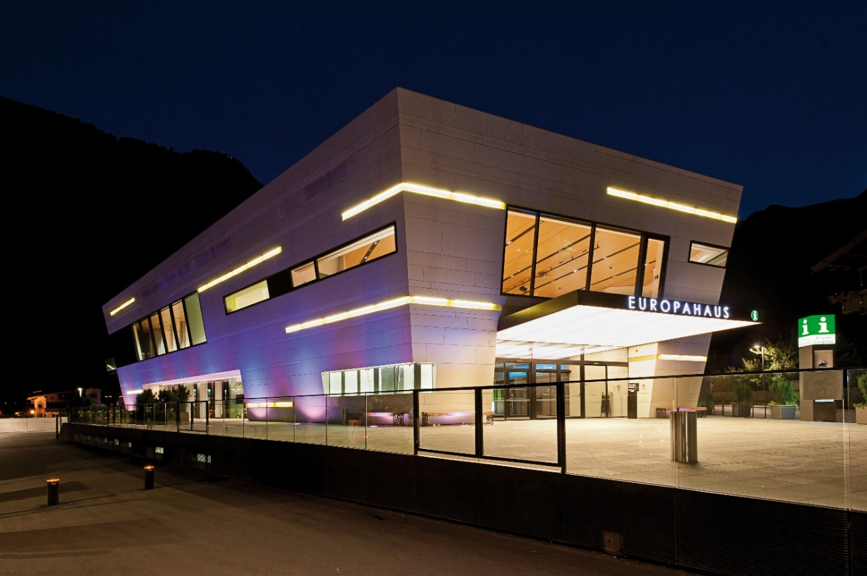

© Norbert Freudenthaler

Das Angebot reicht von Social Media Management über Kommunikation & Beschwerdemanagement bis hin zu moderner Führungskompetenz und Employer Branding, ergänzt durch erlebnisorientierte Workshops rund um Wein, Käse, Bier oder Whiskey. Abgerundet wird das Programm durch ein brandaktuelles Thema: ein KI-Workshop, der zeigt, wie künstliche Intelligenz den Büroalltag erleichtern und effizienter gestalten kann.

Ein besonderes Highlight ist auch dieses Jahr der Diplomlehrgang Jungsommelier:e, der über mehrere Wochen hinweg fundiertes Wissen und sensorisches Feingefühl im Umgang mit Wein vermittelt – inklusive Abschlussprüfung und einem von der Wirtschaft anerkannten Diplom. Die Kurse am Zillertal Campus sind mit Halbtagesformaten bewusst kurz gehalten, finden im Europahaus Mayrhofen oder in Partnerbetrieben wie der Erlebnissennerei Zillertal oder dem BrauKunstHaus in Zell am Ziller statt und sind so ideal für Berufstätige in der Region geeignet.

Das gesamte Kursprogramm und Informationen online unter: [www.europahaus.at/campus](https://europahaus.at/congress-zillertal/zillertal-campus)

|  |  |
| --- | --- |
|  |  |
| © Europahaus Mayrhofen | © *Unsplash / Štefan Štefančík* |

**Über das Zillertal**

Tal der Dreitausender, des ewigen Eises, des ganzjährigen Skivergnügens, der kulinarischen Höhepunkte und der Musik. Perfekt präparierte Pisten, traumhafte Langlaufloipen und Rodelbahnen im Winter, hunderte Kilometer Wanderwege und Bikestrecken sowie erfrischende Freibäder und idyllische Bergseen mit kristallklarem Wasser im Sommer – umgeben von einzigartigen Bergpanoramen: das erlebst du nur hier. Vom Hochfeiler, dem mit 3.509m höchsten Berg des Zillertals, zieht sich das Zillertal über 47km am Ziller entlang talauswärts. Die berühmte Zillertaler Gastfreundschaft der mehr als 35.000 Einwohner können Sie in den 25 Gemeinden des Zillertals selbst erleben. Sommer wie Winter stehen Wohlbefinden, Regionalität und Genuss an oberster Stelle. Egal ob einzigartige Bergerlebnisse oder einfach nur die Natur genießen, Möglichkeiten gibt es im aktivsten und musikalischsten Tal der Welt wie Nadeln im Zirbenwald. Dazu kommt höchster Genuss: von regionaler Kulinarik, echter Zillertaler Hausmannskost bis hin zu exquisiten Gourmet-Menüs. Willkommen im Zillertal – das fühlst du nur hier.

|  |  |  |
| --- | --- | --- |
| **Pressekontakt:**  **Dominik Steinlechner**  **Zillertal Tourismus GmbH**  Gewerbegebiet Nord 1  A-6262 Schlitters  t: +43 5288 87 187  m: +43 664 500 33 02  [www.zillertal.at](http://www.zillertal.at)  [presse@zillertal.at](mailto:presse@zillertal.at) | **Presseagentur:**  **Martina Wierer**  **ProMedia Kommunikation GmbH**  Brunecker Straße 1  A-6020 Innsbruck  t: +43 512 214004 – 23  m: +43 664 520 83 73  [www.newsroom.pr](http://www.newsroom.pr)  [martina.wierer@pro.media](mailto:martina.wierer@pro.media) |  |

Pressetexte und Bildmaterial zur redaktionellen Verwendung unter: prese.zillertal.at

Weitere Informationen unter [www.zillertal.at](http://www.zillertal.at)

Immer aktuell informiert auf unseren Social Media Accounts:



[LinkedIn](https://at.linkedin.com/company/zillertal-tourismus-gmbh) | [Facebook](https://www.facebook.com/Zillertal.at) | [Instagram](https://www.instagram.com/zillertal.at/) | [Pinterest](https://www.pinterest.at/zillertal_at/_created/) | [TikTok](https://www.tiktok.com/@zillertal.at) | [Yoputube](https://www.youtube.com/channel/UCM8rBj9ISgX7zqrHOKZrmZA)